

**Қарамеңді ауылы және Науырзым ауданы елді мекендерінің жерлерін аймақтарға бөлу жобасын (схемасын), бағалау аймақтарының шекараларын және жер учаскелері үшін төлемақының базалық ставкаларына түзету коэффициенттерін бекіту туралы**

Қостанай облысы Науырзым ауданы мәслихатының 2024 жылғы 24 қыркүйектегі № 138 шешімі. Қостанай облысының Әділет департаментінде 2024 жылғы 3 қазанда № 10273-10 болып тіркелді

      Қазақстан Республикасы Жер кодексінің 8, 11-баптарына сәйкес, Науырзым аудандық мәслихаты ШЕШІМ ҚАБЫЛДАДЫ:

      1. Қарамеңді ауылы және Науырзым ауданы елді мекендерінің жерлерін аймақтарға бөлу жобасы (схемасы) осы шешімнің 1, 2-қосымшасына сәйкес бекітілсін.

      2. Қарамеңді ауылы және Науырзым ауданы елді мекендерінің бағалау аймақтарының шекаралары және жер учаскелері үшін төлемақының базалық ставкаларына түзету коэффициенттері осы шешімнің 3, 4-қосымшасына сәйкес бекітілсін.

      3. Осы шешім оның алғашқы ресми жарияланған күнінен кейін күнтізбелік он күн өткен соң қолданысқа енгізілсін.

|  |  |
| --- | --- |
| *Аудандық мәслихаттың төрайымы* | *Г. Абенова* |

|  |  |
| --- | --- |
|  | Науырзым |
|  | аудандық мәслихатының |
|  | 2024 жылғы 24 қыркүйектегі |
|  | № 138 шешіміне |
|  | 1-қосымша |

**Қарамеңді ауылының жерлерін аймақтарға бөлу жобасы (схемасы)**

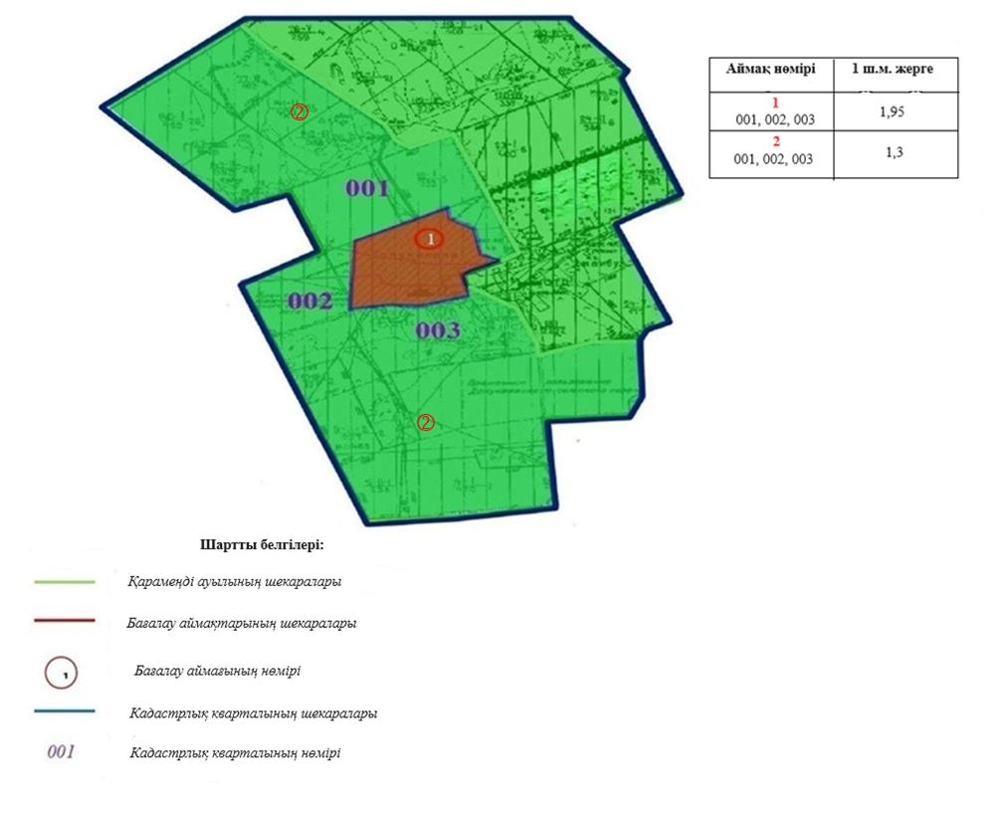

|  |  |
| --- | --- |
|  | Науырзым |
|  | аудандық мәслихатының |
|  | 2024 жылғы 24 қыркүйектегі |
|  | № 138 шешіміне |
|  | 2-қосымша |

**Науырзым ауданы елді мекендерінің жерлерін аймақтарға бөлу жобасы (схемасы)**

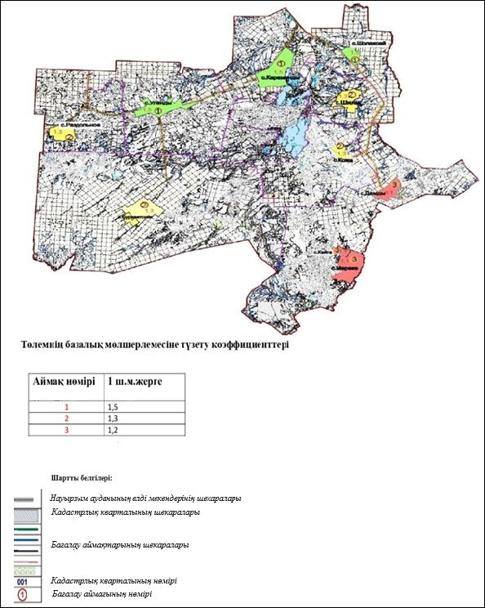

|  |  |
| --- | --- |
|  | Науырзым |
|  | аудандық мәслихатының |
|  | 2024 жылғы 24 қыркүйектегі |
|  | № 138 шешіміне |
|  | 3-қосымша |

**Қарамеңді ауылының бағалау аймақтарының шекаралары және жер учаскелері үшін төлемақының базалық ставкаларына түзету коэффициенттері**

|  |  |  |  |
| --- | --- | --- | --- |
| № | Аймақ нөмірі | Бағалау аймағының шекаралары | Түзету коэффициенттері |
| 1 | 1 | Шаяхметов көшесі, Сатпаев көшесі, Б. Момышулы көшесі, Алтынсарин көшесі, Абай көшесі, Парковая көшесі, Майлин көшесі, Амангелды көшесі, Баймағамбетов көшесі, Байтұрсынов көшесі, Валиханов көшесі, Джансугуров көшесі, Зеленая көшесі, Қабанбай батыр көшесі, Комсомольская көшесі, М. Сугур улы көшесі, Пионерская көшесі, Победы көшесі, Строительная көшесі, Транспортная көшесі, Чапаев көшесі, Шаяхметов көшесі, Шақшақ Жәнібек көшесі Қабанбай батыр көшесінің қиылысынан Победы көшесінің қиылысына дейін, Сатпаева көшесі Шаяхметова көшесінің қиылысынан Победы көшесі қиылысына дейін, Абылайхана көшесі Алтынсарина көшесінің қиылысынан Победы көшесі қиылысына дейін | 1,95 |
| 2 | 2 | А. Молдағұлова көшесі, Аэропортная көшесі, К. Алин көшесі, Степная көшесі, Сейфуллин көшесі, Ауэзов көшесі, Воровского көшесі, Докучаева көшесі, Жамбыл көшесі, Н. Сағадиев көшесі, Терешковой көшесі, Гагарин көшесі, Садовая көшесі, Карбышев көшесі, Энергетиков көшесі, Автомобилистов көшесі, Джангильдин көшесі, Мира көшесі, Маметов көшесі, Қазыбек би көшесі, Оңтүстік жолағы, Шығыс жолағы, Батыс жолағы, Алтынсарин тұйық көшесі, Амангелды тұйық көшесі, Карбышев тұйық көшесі, Сатпаев көшесі Победы көшесінің қиылысынан Докучаевка-Раздольное-Аралкөл автожолымен қиылысқа дейін, Шақшақ Жәнібек көшесі Победы көшесінің қиылысынан Докучаевка-Раздольное-Аралкөл автожолымен қиылысқа дейін, Абылайхан көшесі Победы көшесінің қиылысынан Докучаевка-Раздольное-Аралкөл автожолымен қиылысқа дейін | 1,3 |

|  |  |
| --- | --- |
|  | Науырзым |
|  | аудандық мәслихатының |
|  | 2024 жылғы 24 қыркүйектегі |
|  | № 138 шешіміне |
|  | 4-қосымша |

**Науырзым ауданы елді мекендерінің бағалау аймақтарының шекаралары және жер учаскелері үшін төлемақының базалық ставкаларына түзету коэффициенттері**

|  |  |  |  |
| --- | --- | --- | --- |
| № | Аймақ нөмірі | Бағалау аймағының шекаралары | Түзету коэффициенттері |
| 1 | 1 | Шолақсай ауылы  Өлеңді ауылы  Жамбыл ауылы | 1,5 |
| 2 | 2 | Раздольное ауылы  Шилі ауылы  Буревестник ауылы  Қожа ауылы | 1,3 |
| 3 | 3 | Дәмді ауылы  Мереке ауылы  Қайғы ауылы | 1,1 |

© 2012. Қазақстан Республикасы Әділет министрлігінің «Қазақстан Республикасының Заңнама және құқықтық ақпарат институты» ШЖҚ РМК